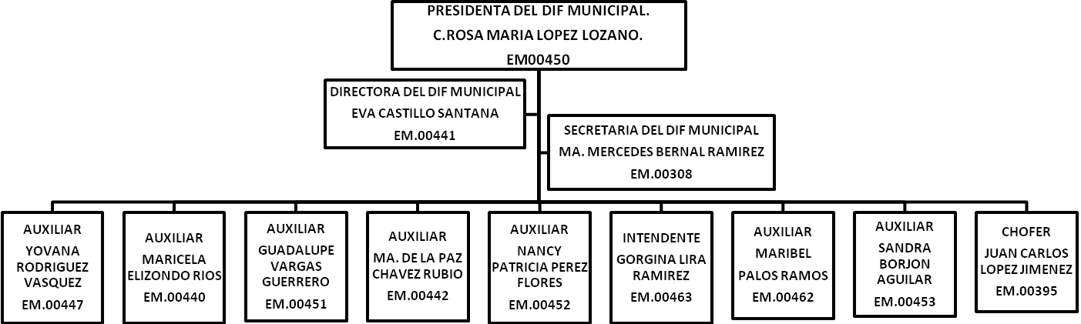
ORGANIGRAMA DIF MUNICIPAL HIDALGO COAHUILA
ADMON. 2014-2017
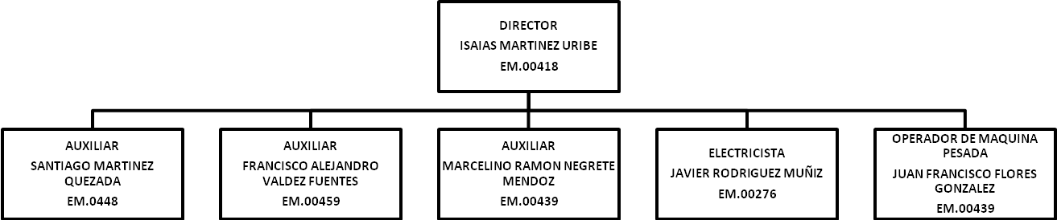
ORGANIGRAMA DEL DEPARTAMENTO DE OBRAS PUBLICAS.

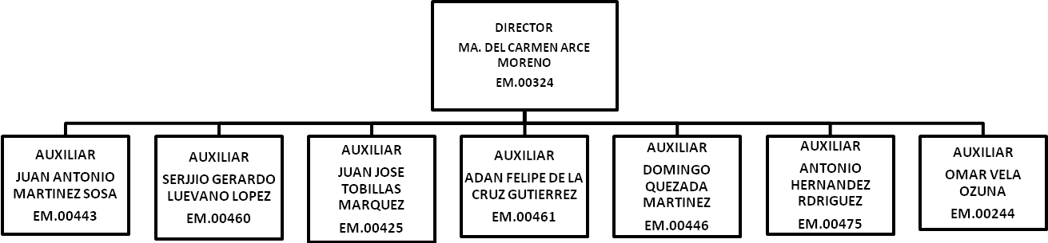
ORGANIGRAMA DEL DEPARTAMENTO DE AGUA POTABLE (SIMAS)

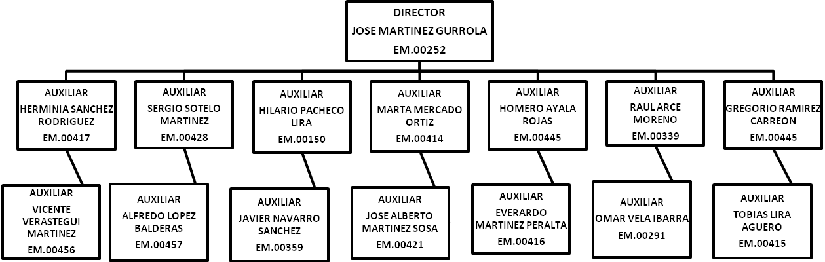
ORGANIGRAMA DEL DEPARTAMENTO DE ECOLOGIA

